**CHAPITREI. LES BASES DE L’AMELIORATION GENETIQUE VEGETALE**

# 1. DE LA SÉLECTION NATURELLE À LA SÉLECTION DIRIGÉE

## 1.1. Évolution des populations naturelles : sélection naturelle

Une population génétique est constituée par l'ensemble des individus se reproduisant librement entre eux et vivant dans un même milieu. Un équilibre s'établit entre le milieu biologique et la population dont l'effectif est stable de génération en génération. Dans cette population à l'équilibre, la fréquence allélique est constante de génération en génération (la fréquence allélique correspond à la proportion d'un allèle a, par exemple, dans la population hétérozygote a//A par rapport au nombre total des allèles a et A).

L'évolution bouleverse cet équilibre, la population étant soumise simultanément à deux types de pressions : les pressions de diversification et de sélection.

### 1.1.1. Les pressions de diversification

Elles sont source de variabilité des génotypes ; ce sont :

* la mutation : qui transforme un allèle A en son allèle a (d'où modification de la fréquence allélique);
* L’apport d'allèles en provenance d'une autre population par migration d'individus ou de gamètes.
* la dérive génétique qui est la perte d'un allèle au hasard de la méiose et de la fécondation (dans le cas de faibles effectifs).

### 1.1.2. La pression de sélection

Elle élimine, bien que non totalement, les génotypes incapables de produire des descendants adaptés à leur milieu ou à un nouveau milieu.

Remarque : les allèles mutés récessifs ou létaux * à l'état homozygote sontmaintenus en proportion notable et constituent une réserve de variabilité pour les populations hétérozygotes susceptibles de s'adapter à un nouveau milieu.

## 1.2. La domestication des plantes : la sélection culturale

Les plantes cultivées sont issues de plantes sauvages. « domestiquées » dans centre d'origine par les agriculteurs du Néolithique (10 000 ans environ). Parmi la grande diversité des variétés sauvages, l'agriculteur a repéré et choisi un certain nombre de caractères favorables à la culture et à la récolte. Ainsi, pour les céréales, ont été sélectionnés celles qui germaient rapidement et de façon homogène, celles qui arrivaient le plus précocement à maturité avec le maximum d'homogénéité. Le choix a également porté sur les épis les plus gros et dont les épillets non caduques ne se dispersaient pas à terre. Des analyses génétiques portant sur le mais ont montré que la plante cultivée ne différait de la plante sauvage que par un nombre restreint de gènes : dix gènes liés, facilitant ainsi le maintien du type cultivé.

Cette méthode empirique de sélection consistant à repérer au sein d'une population les individus possédant les qualités que l'on recherche et à les utiliser pour la reproduction, porte le nom de sélection phénotypique ou sélection massale. De tout temps elle a été utilisée par les agriculteurs, jardiniers, maraîchers et les producteurs de semences (fig. 1).

## 1.3. L'amélioration méthodique des plantes

La découverte très tardive de la sexualité des plantes (vers 1700), puis de la génétique au début du XX° siècle a jeté les bases scientifiques de l'amélioration. Et, depuis la fin de la Deuxième Guerre mondiale, l'amélioration entre dans une ère nouvelle : elle est le fait de sélectionneurs professionnels qui utilisent parfois des techniques très sophistiquées de laboratoire.

L'apparition d'une nouvelle variété n'est plus le fruit du hasard de l'hybridation ou des mutations. L'améliorateur ne se limite plus à exercer une seule pression de sélection, il crée une variété mieux adaptée aux besoins de l'agriculture, il dirige l'évolution en orientant la pression de diversification

Les méthodes de la sélection dirigée divergent des méthodes de la sélection naturelle ou culturale qui agissent sur des populations. Leur efficacité passe par la comparaison d'individus, la valeur du génotype d'un individu étant jugée par l'analyse de sa descendance, d'après l'héritabilité des caractères pour lesquels l'individu a été retenu (sélection individuelle fig. 1).

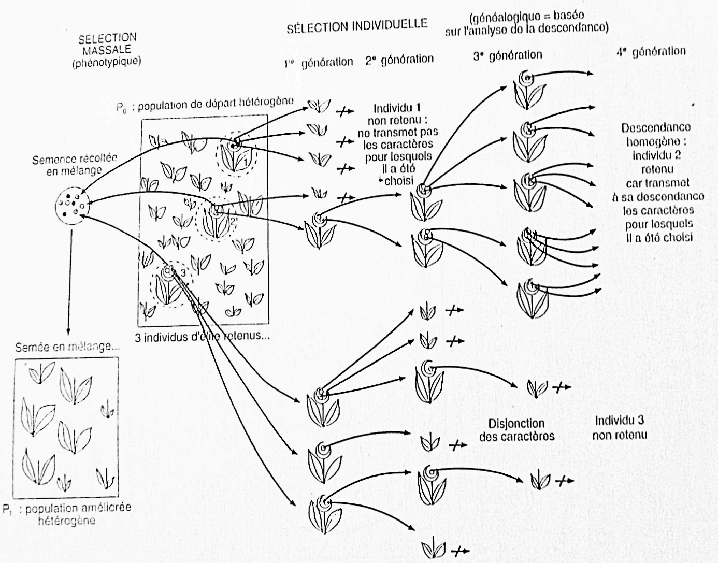

**Figure 1. Sélection massale et sélection individuelle**

**CHAPITRE II. AMELIORATION POUR DES OBJECTIFS SPECIFIQUES (ABIOTIQUES, BIOTIQUES)**

# 2. OBJECTIFS D'AMÉLIORATION

Les objectifs d'amélioration sont très complexes et dépendent du type de productionconsidéré. Le service commercial de l'établissement de sélection, suite une étude de marché auprès des vendeurs, des clients... définit les différents caractères que devrait regrouper la plante idéale à créer. La plante idéale est celle qui donne satisfaction à la fois au producteur et à l'utilisateur.

Deux types d'objectifs sont le plus souvent recherchés : le rendement et la qualité.

## 2.1. Le rendement

### 2.1.1. La productivité

La productivité est la capacité potentielle d'une variété à produire des rendements élevés quand les conditions optimales sont réalisées. La productivité est donc étroitement dépendante du milieu. Les caractères quantitatifs sont sous la dépendance de plusieurs gènes dont l'hérédité ne peut s'expliquer par l'analyse mendélienne classique. La vigueur hybride est un bon exemple d'interaction entre gènes qui procure un supplément de productivité.

### 2.1.2. La souplesse d'adaptation

La souplesse d'adaptation (rusticité) assure la régularité des rendements. I ‘homogénéité étant un souci constant de l'agriculture industrialisée.

#### 2.1.2.1. Adaptation au milieu abiotique

On recherchera la résistance au froid, à la sécheresse, à la pluie, pour atténuer les conséquences agro-climatiques (l'effet d'année), ainsi que la précocité, la tolérance au sel...

#### 2.1.2.2. Adaptation au milieu biotique

La création de variétés résistantes aux parasites et aux agents pathogènes est une solution à certains problèmes de pathologie face auxquels aucun traitement chimique n'existe (la graisse du haricot. la tolérance au virus de la mosaïque de la lai tue...). Moins polluante que la lutte chimique, la résistance variétale est une méthode de protection rarement durable, en raison de l'adaptation des parasites aux gènes de résistance.

La résistance variétale se caractérise par deux paramètres : son niveau et sa durabilité. La résistance totale ou absolue, monogénique, est de faible durée car elle est très vite surmontée par l'agent pathogène de nouveaux pathotypesvirulents apparaissent (ainsi chez la laitue, plusieurs gènes majeurs de résistance au « mildiou » ont été surmontés par Bremialactucae, par contre, le gène Tm-22 de résistance au virus dela mosaïque* du tabac (TMV) chez la tomate n'a pas été surmonté). La résistance partielle, polygénique, repose sur de nombreux gènesmineurs qui, associés, confèrent aux plantes une résistance générale suffisante, non spécifique type de résistance est plus durable, car le pathogène doit s'adapter progressivement aux différents gènes par mutations successives.

## 2.2. La valeur d'utilisation : la qualité

Les critères de qualité retenus sont étroitement en relation avec l'utilisation du produit pour la consommation humaine et l'alimentation animale, ou pour la transformation (valeur boulangère du blé, qualité brassicole de l'orge, fermeté des tomates de conserve) ou encore par le négociant (transport, conservation...).

Ainsi les caractères de qualité sont multiples ; ils vont du nombre à la couleur des pétales jusqu'à la tenue en vase des fleurs coupées, de la saveur à la forme des fruits en passant par la valeur nutritionnelle des fourrages, la richesse en un constituant (teneur en sucre de la betterave), ou au contraire l'absence d'un produit toxique (l'acide érucique du colza accusé de provoquer des troubles cardiaques). Ce bref aperçu montre combien le critère de qualité peut être subjectif. Aussi, dans son programme d'amélioration, le sélectionneur doit tenir compte de l'évolution du goût des consommateurs, des technologies de la transformation, des techniques culturales (mécanisation de plus en plus poussée du semis à la récolte) étant donnée la période qui s'écoule entre le moment où les objectifs fixés sont atteints (de 6 à 10 ans minimum).

Le problème du temps est une autre contrainte pour le sélectionneur. Ainsi, pour accélérer les cycles de végétation, la maîtrise de la composition des solutions nutritives et des conditions d'éclairage sous serre, permettent par exemple, d'obtenir quatre à cinq générations de laitue par an. quatre générations de haricot... La culture à contre-saison dans des pays de l'hémisphère sud - Chili, Kenya, Tanzanie... - permet également d'accélérer le rythme de production annuelle.

**CHAPITREIII. LES STRATEGIES DE SELECTION ET CREATION DE VARIETES (LIGNEES PURES, POPULATION, HYBRIDES**

Créer une variété nouvelle consiste à améliorer une variété existante en transformant son génotype.

La modification d’un génotype peut se faire qualitativement : elle porte sur la nature des gènes qui contrôlent les caractères recherchés et sur leur assemblage. Ou quantitativement le dosage de l'information génétique étant modifié en augmentant (ou en diminuant) le nombre des chromosomes de l'espèce.

L'évolution des plantes cultivées, dans un sens utile à l'agriculture lise les mêmes principes que l'évolution des populations cultivées, dans un sens utile à l'agriculture moderne, utilise les mêmes principes que l’évolution des populations naturelles Successivement il faudra rechercher un maximum de variabilité génétique, puis choisir dans la diversité: or cette sélection draconienne réduit paradoxalement la diversité (érosion génétique).

La variété à améliorer appartenant à une espèce donnée, il faudra rechercher le ou les gènes intéressants chez une variété voisine de la même espèce. Plus la variabilité génétique est large dans l'espèce, meilleure sera la chance de trouver le Sec intéressant. On peut aussi faire appel à des géniteurs d'espèces voisines, de genres voisins, ou même de règnes différents. Si toutefois, toute « migration » du matériel génétique s'avérait impossible, le sélectionneur peut forcer le hasard en provoquant des mutations susceptibles de créer l'allèle désiré.

## 3.1. Choix du géniteur

### 3.1.1. Géniteur interspécifique

#### 3.1.1.1. L'espèce

L'espèce se définit comme l'ensemble des individus capables de se reproduire entre eux et dont la descendance est féconde (fig. 2).

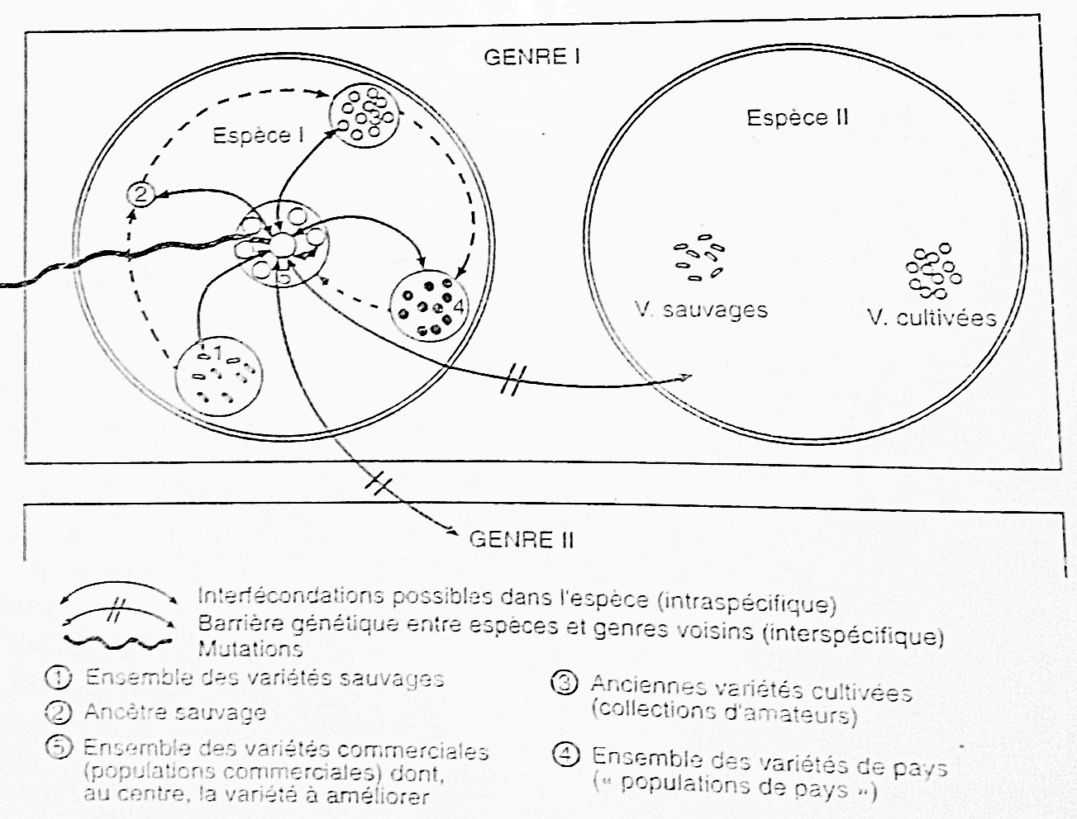

**Figure 2. Les ressources génétiques.**

Le polymorphisme au sein de l'espèce peut être si fort que les botanistes ont classé parfois dans des espèces botaniques différentes, deux types de plantes dont les hybrides sont fertiles : par exemple *Euchenamexicana* et *Zeamays*, le téosinte (*Euchenamexicana*) étant l'ancêtre sauvage du maïs cultivé (Zeamays).

#### 3.1.1.2. Les populations

La population regroupe différentes variétés de la même espèce se reproduisant entre elles et vivant au même endroit. Ainsi, le géniteur peut-il être recherché dans les populations commerciales, dans les populations locales (ou fermières, ou variétés de pays) mais aussi dans les cultivars * anciens. On comprend ici les motivations des différentes associations de conservation de plantes cultivées, leur minutieuse activité d'inventaire et de collection ne doit pas être perçue comme un réflexe défensif tourné vers le passé pour arrêter l'évolution, il s'agit au contraire de la maîtriser en assurant la sauvegarde de la diversité génétique de l'espèce » (A. Cauderon).

Les variétés sauvages, dont sont issues par domestication les variétés cultivées, constituent un réservoir important de gènes sauvages » à exploiter. Ainsi, un gène de résistance au Brémia de la laitue (*Lactuca sativa*) a pu être introduit à partir du type sauvage (*Lactuca seriola*). Parfois, il faudra aller rechercher la variété sauvage dans sa zone d'origine ou de diversification, éloignée géographiquement : ainsi, la tomate cultivée (*Lycopersicumesculentum*)aurait une origine mexicaine (ancêtre sauvage présumé : *Lycopersicumcerasiforme*). Les gènes des espèces sauvages apparentées servent à augmenter la résistance aux maladies, à améliorer la qualité et la couleur du fruit des formes cultivées.

### 3.1.2. Géniteur interspécifique

Les barrières génétiques peuvent parfois être levées entre espèces, voire même entre genres différents, normalement non interféconds. Ainsi, à partir des espèces voisines de la tomate - *Lycopersicumperuvianumet L. hirsutum* -- ont été respectivement introduits chez l'espèce cultivée *L. esculentum*, le gène Tm-2 de résistance à la mosaïque du tabac et des gènes de résistance aux insectes. Des croisements entre genres voisins ont donné naissance à des variétés nouvelles : le Triticale par exemple (*Triticum xSecale*) : le Fatshedera (*Fatsiax Hedera*...).

## 3.2. Mutations et variants somatiques

Si la recherche du gène intéressant est infructueuse ou encore si la voie classique de la reproduction ne permet pas le transferthéréditaire de ce gène dans un génotype hybride. L’améliorateur peut chercher à induire des modifications génétique de la variété en utilisant des agents mutagènes.

Il peut aussi exploiter à son profit les altérations du matériel Génétique. Sources de variations. qui apparaissent spontanément au cours de la multiplication végétative.

### 3.2.1. Les mutations provoquées

L'utilisation d'agents mutagènes physique (rayons ionisants : rayonsX ; rayonsY neutrons) ou chimiques (MSE: méthanessulfonate d’éthyle), permet d’augmenter la fréquence des mutations jusqu'à 1% (contre 10-5 ou10-6pour la mutagène naturelle). Le traitement mutagène est appliqué à des gamètes (pollen) ou à des méristèmes (graines, bourgeons, tubercules). Se pose ensuit la difficulté du criblage, car en aucun cas la mutation n'est dirigée et elle reste aléatoire. Dans le cas le plus favorable où la mutation touche un caractère dominant porte par ungamètele tri peut être envisageable dans sa descendance directe ; mais s'il est récessif: il ne sera dévoilé qu'après ségrégation dans les générations suivantes.

Le bilan des mutations provoquées est plutôt décevant car elles font souvent apparaître des caractères déficients (stérilité, nanisme, défaut de pigmentation). Mais elles ont aussi été couronnées de succès (mutants de poivrons mâlesstériles. gènemuté «u» chez la tomate qui assure son murissement uniforme en empêchant la rétention de chlorophylle au collet des fruits mûrs, mutants résistants...).

### 3.2.2. Variants somatiques

La recherche de mutations à l'origine de caractères nouveaux présente un grand intérêt chez les plantes à multiplication végétative (plantes ornementales, vigne, pommier, pomme de terre), chez lesquelles le brassage de gènes, source de variabilité, introduit par la reproduction sexuée, est très limité. Le clonage de ces espèces conserve le génotype du parent aux descendants, mais il apparaît parfois des clones * qui diffèrent de la plante mère : ces individus sont appelés variants somatiques ou bourgeons atypiques. La sélection de bourgeons spontanément anormaux est à l'origine de diverses variétés de pomme de terre, de pommes, de bégonias (coloris nouveaux des fleurs, nouvelles teintes du feuillage). Citons aussi la nectarine, le pamplemousse rose, l'orange navel.

La culture in vitro à partir de fragments d'organes différenciés, de cellules isolées ou de protoplastes, augmente considérablement la fréquence de ces variants qui peuvent présenter des aspects positifs pour les améliorateurs (vigueur, juvénilité, précocité, composition, résistance). Le déterminisme de ces erreurs >> produites en cours de régénération, car très complexe n'est pas toujours élucidé (modification dans l'information génétique nucléaire et extranucléaire). Ce serait le passage par le stade cal ou microcal pour régénérer une plante qui serait très déstabilisant et les engendrerait

La régénération de plante à partir de protoplaste est un nouvel outil de la recherche agronomique fondamentale même si les résultats obtenus dans le domaine pratique n'en sont qu'à leurs débuts. Un protoplaste (photo 1) est une cellule végétale privée de sa paroi, obtenue après digestion enzymatique (par des cellulases et pectinases) des cellules de feuilles préférentiellement. Les Solanacées (dont la pomme de terre) se prêtent particulièrement bien à cette technique. Les protoplastes ainsi libérés sont ensuite cultivés dans un milieu qui déclenche leur division et stimule leur prolifération : dumicrocal formé, émergera une jeune.

pousse : le protoclone. Par exemple, parmi des protoclones despomme de terre sont recherchés des variants résistants au mildiou et de rendement supérieur.

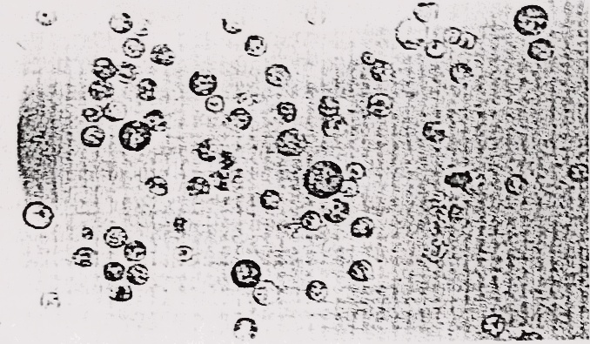

**Figure 3.*Protoplastes.***

**3.3. MÉTHODES D'UTILISATION DES GÈNES**

La voie la plus efficace pour introduire les gènes intéressants dans le génotype de la plante à améliorer est la voie sexuée, la plus naturelle, même si parfois le sélectionneur doit imposer à la plante un régime de reproduction qui n'est pas le sien. Toutefois, si certains obstacles à la reproduction s'avèrent infranchissables, le chercheur peut contourner la difficulté par le biais de la voie somatique.

**3.3.1.1. La voie sexuée**

**3.3.1.1.1. Les systèmes de reproduction**

* Les espèces cultivées diffèrent par leur mode naturel de reproduction: végétatif ou sexué. On retrouvera cette distinction au niveau de la multiplication des nouvelles variétés par clone ou par graine. Pour l'obtenteur, le croisement (ou hybridation) et ce, même si le coefficient de multiplication est bas (exemple : rosiers. arbres fruitiers, vigne), est le point de départ de la sélection.
* La connaissance de la biologie florale permet de classer les plantes en autogames et allogames. Cette classification est souvent approximative **(Tableau. 1)**
* L'autogamie stricte est assez rare, il existe toujours un pourcentage d'allofécondation accidentel par le vent (graminées céréalières) ou par les insectes (exemple lupin). On considère qu'une plante est autogame lorsque son taux de fécondation croisée (ou taux d'allogamie) est inférieur à 10 %. et surtout lorsque sa descendance n'est pas affectée par l'autoreproduction.
* L'allogamie peut être facultative chez les plantes autofertiles, mais ce régime de reproduction reste préférentiel (exemple : mais, melon monoïque, luzerne hermaphrodite). Elle est obligatoire chez les plantes dioïques (exemple: asperge), mais aussi chez les plantes hermaphrodites autostériles ou même autofertiles mais protandres, par exemple le cèleri. Le transport de l'allopollen est assuré par le vent (graminées fourragères) ou par les insectes.
* Les populations naturelles de plantes allogames sont formées d'individus qui se reproduisent librement entre eux. Le brassage constant de gènes imposé par l'allogame fait tendre la population vers l'hétérozygotie et les individus sont très hétérogènes
* Les peuplements autogames sont formés d'une juxtaposition de quelques lignées pures. Ces plantes sont homogènes et tendent vers l'homozygotie pour tous les caractères. Ces plantes sont très adaptées à un milieu précis (ce sont surtout des plantes cultivées). L'autogamie représente alors une défense contre l'apport de gènes extérieurs qui contrarierait son adaptation. Inversement, la modification d'un caractère du milieu peut entraîner la disparition de la population devenue inadaptée.

**Tableau 1.Régimes de reproduction des principales espèces cultivées.**

|  |  |  |  |
| --- | --- | --- | --- |
| PLANTES AUTOGAMES | | PLANTES ALLOGAMES | |
| CEREALES  Avoine (Avena)  Orge (Hordeum)  Sorgho (Sorghum)  Ble tendre (Triticum aestivum)  *Ble dur (Triticumdurum)*  *Riz (Oryza sativa)*  PLANTES FOURRAGERES ET PROTÉAGINEUSES  Vesce commune (Vicia sativa)  *Lupin (Lupinus sp)*  PLANTES OLÉAGINEUSES  *Colza (Brassica nappus)*  *Soja (Glycine max)*  *CULTURE POTAGÈRES*  *Tomate (L. esculentum)*  Aubergine (Solanum melongena)  Piment (Capsicum annuum)  Haricot (Phaseolus vulgaris)  Petit pois (Pisum sativum L)  Laitue (Lactuca sativa)  Chicorée scarole et frisée (Cichonum endivia) | *Autogamie prépondérante.*  *fleurs hermaphrodites souvent cleisto*games  *% accidentel d'allofécondation par le vent.*  *Autogamie obligatoire.*  *mais les étamines libèrent le pollen lorsque la fleur est en bouton. Autogamie preponderante. Tendance à l'autopollinisation spontanée (6 à 7% d'allogamie par les insectes).*  *Autopollinisation majoritaire, mais se fait par les insectes.*  *Autopollinisation spontanée.*  *Autofécondation améliorée par vibrations.* | CEREALES  Seigle (Secale cereale)  Mais (Zea mais)  PLANTES FOURRAGERES   * Poacées   *Ray-grass (Lolium)*  *Fetuque (Fetucasp)*  *Dactyle (Dactylisglomerata)*   * Fabacées   *Luzerne (Medicago sativa)*  *Trèfles (Trifolium pratense et repens)*  *Sainfoin (onobrychis viciifolia)*  *Lotier (Lotus corniculatus)*  BETTERAVES  Sucrière (Beta vulgaris)  Fourragère (B. maritima)  Potagère (B. macrocorpa)  PLANTES OLÉAGINEUSES  *Tournesol (Heliantus annuus)*  CULTURES POTAGÈRES  *Melon (Cucumismelo)*  *Chou (Brassicaoleracea)*  *Radis (Raphanussativus)*  *Carotte (Daucus carota)*  *Céleri (Apiumgraveolens)*  *Oignon (Allium cepa)*  Poireau (Allium porrum)  Asperge (Asparagus officinalis)  Chicorée sauvage (Cichoriumintybus)  Artichaut (Cynarascolymus) | *Allogamie obligatoire par auto-incompatibilité. Allopollen transporté par le vent Monoïque. Allofécondation par le vent prépondérante.*  *Allogamie obligatoire par auto-incompatibilife. Allopollenfransporté par le vent Allofécondation prépondérante par le vent.*  *Allogamie obligatoire par auto-incompatibilité. Transport de l'allopollen par les abeilles domestiques (et bourdons).*  *Allogamie obligatoire : Allopollen transporté par le vent. Autoincompatibilité.*  Allogamie préférentielle. Allopollen transporté par les abeilles domestiques  Autofertile. Allogamie préférentielle par insectes  Allogamie obligatoire par auto-incompatibilité. Allopollen transporté par les insectes Allogamie par protandrie. Allopollen transporté par les abeilles Allogamie prépondérante car autopollinisation difficile. Allogamie obligatoire par protandrie. Allogamie obligatoire par dioecle. Allogamie obligatoire par auto-incompatibilite Allogamie dominante. |

**3.3.1.1.2. Amélioration des plantes autogames**

**1.1.2.1. La lignée pure**

Une lignée pure est la descendance d'un individu homozygote se reproduisant par autogamie. Cette descendance est constituée d'individus identiques entre eux à l'intérieur d'une génération (homogénéité) et identiques entre eux d'une génération à l'autre (stabilité).

Les populations naturelles de plantes autogames, les anciennes populations de pays » par exemple, sont constituées de la juxtaposition de lignées pures. Les premières variétés améliorées de blé dès la fin du siècle dernier ont été isolées de ces populations hétérogènes par sélection individuelle ou par sélection généalogique classique. Ces variétés sont commercialisées sous le nom de variétés lignées pures. On désigne sous le nom de variété commerciale, on mélange de lignées pures, très voisines : la pureté étant obtenue pour un certain nombre de gènes intéressants pour les caractères agricoles qu'ils gouvernent.

Les qualités de la lignée pure - homogénéité et stabilité - tout risque d'altération accidentelle par allofécondation mis à part, expliquent son succès en amélioration des plantes autogames. Mais elle connait aussi des limites : toute tentative d'amélioration est inefficace : un génotype homozygote, fixe, ne peut plus évoluer. Aussi pour rechercher des variétés adaptées à des circonstances nouvelles, il faut imposer aux plantes autogames un régime de reproduction allogame: hybridation artificielle permet la diversification des génotypes.

**11.2.2. Hybridation et sélection généalogique**

L'hybridation permet d'associer les gènes jugés intéressants sur un même génotype Ainsi, il est possible d'apporter à la variété de départ à améliorer les caractères recherches. La recherche du gène intéressant sera d'autant plus aisée que la variabilité génétique de l'espèce est large.

**1.1.2.2.1. Choix des lignées de départ**

Dans le schéma d'hybridation le plus simple, deux parents sont en jeu, mais sous vent l'amélioration demande l'apport de trois ou quatre parents nécessitant plusieurs cycles de sélection. L'expérience et la connaissance de l’espèce qu’il travaille permettent au sélectionneur de repérer (sélection massale) les individus à croiser tout en tenant compte des résultats d'étude quantitative de l’héritabilité des caractères recherchés (héritabilité mono ou polygénique, allèles dominants ou récessifs, gènes liés, épistasie...).

Les génotypes des parents sont fixés à l'état homozygote par plusieurs cycles d'autofécondation (de 6 à 10, jusqu'à ce que l'homogénéité soit atteinte). Ce régime préférentiel de reproduction des autogames ne soulève pas trop de difficulté, hormis la protection contre l'allopollen transporté par le vent (céréales) ou les insectes (tomate, haricot).

**1.1.2.2.2. Le croisement**

- La lignée parentale choisie femelle - le « porte-graine » - doit être castrée par ablation des anthères de chaque fleur (de l'épi dans le cas du blé) ; la castration est effectuée au moment de la floraison, un ou deux jours avant l'éclatement des étamines.

- Le pollen de la variété choisie mâle est apporté à l'aide d'un pinceau sur le stigmate de la variété femelle. Bien sûr, les floraisons doivent être synchronisées ; dans le cas où les variétés seraient de précocité différente, il faudrait tenir compte du décalage dans la date des semis.

- Les grains issus du croisement, portés par les porte-graines, sont récoltés ; ils donneront naissance à des plantes F1

**1.1.2.2.3. La sélection généalogique classique (fig. 4)**

- Les plantes F1 toutes semblables, réunissent les deux génomes des parents et ne peuvent faire l'objet de sélection. Les graines F2 qu'elles porteront, formées par autofécondation naturelle, au hasard de la méiose et de la fécondation, recombineront de façon diverse les caractères parentaux.

- Dans les plantes F2 issues des graines F1 la diversité éclatera et c'est dans l'hétérogénéité des phénotypes que le sélectionneur devra choisir les génotypes qui recombinent les caractères intéressants. Sur cinq mille plantes F2, par exemple, deux cent cinquante seront conservées car elles possèdent les caractères de nanisme et de résistance à la rouille jaune (résistance du blé à la verse mécanique et à la rouille après inoculation artificielle de *Puccinia striiformis*).

- Les grains F3 d'un épi des deux cent cinquante plantes F2 retenues (et autofécondées) sont semés en ligne : ils donnent naissance à des plantes F3 groupées en ligne. Ici, la sélection généalogique commence. Sur les deux cent cinquante lignes de plantes F3, la disjonction des caractères est encore forte, cinquante plantes par exemple recombineront les caractères de nanisme et de résistance à la roullie Jaune et seront retenues.

- Les semences F4 issues d'autofécondation d'un épi récolté sur les plantes F3 retenues sont de nouveau semées en ligne (méthode épi-ligne). La même sélection est appliquée aux lignes de plantes F, et elle se continue pendant un certain nombre de générations : de 6 à 10 selon que les parents de départ sont proches ou éloignés génétiquement. L'autofécondation élimine progressivement les hétérozygotes, et dès la F4 ou F5, la ligne dans son intégralité est devenue homogène ; la ligne sera ainsi rejetée ou retenue en bloc. À ce moment-là, si elle est retenue, ses descendants (F5 ou F6) sont semés en lignes séparées mais groupées en famille (issue du même parent F3 ou F4). Si aucune disjonction n'apparaît, ni à l'intérieur des lignes, ni entre les lignes de la famille, on considère que le parent de la famille F3 ou F4, était homozygote et sa descendance est considérée comme lignée pure et comparée sur le plan des rendements avec les autres lignées disponibles.

- Cette méthode de sélection généalogique permet d'aboutir à une variété lignée pure au bout de dix ans. Très efficace, elle a permis de créer les principales variétés de blé commercialisées depuis cinquante ans et reste largement employée par les maisons de sélection.

Pour que l'évolution dirigée puisse toujours aller de l'avant, il est nécessaire d'introduire du matériel génétique neuf à partir de variétés éloignées et non pas de croiser des lignées trop apparentées.

Cette méthode de sélection efficace est à double tranchant car les plantes non conformes, éliminées dès les premiers cycles de sélection, peuvent comporter des caractères intéressants. Ainsi, des allèles récessifs masqués par des allèles dominants inintéressants peuvent disparaître alors qu'ils pourraient être utiles, et de cette façon la base génétique s'effrite. D'autre part, la combinaison jugée favorable en F2 ou F3 aurait pu être meilleure si elle avait été choisie dans une multiplicité de combinaisons. Voilà pourquoi d'autres méthodes de sélection retardent le tri (méthodes Bulk et SSD).

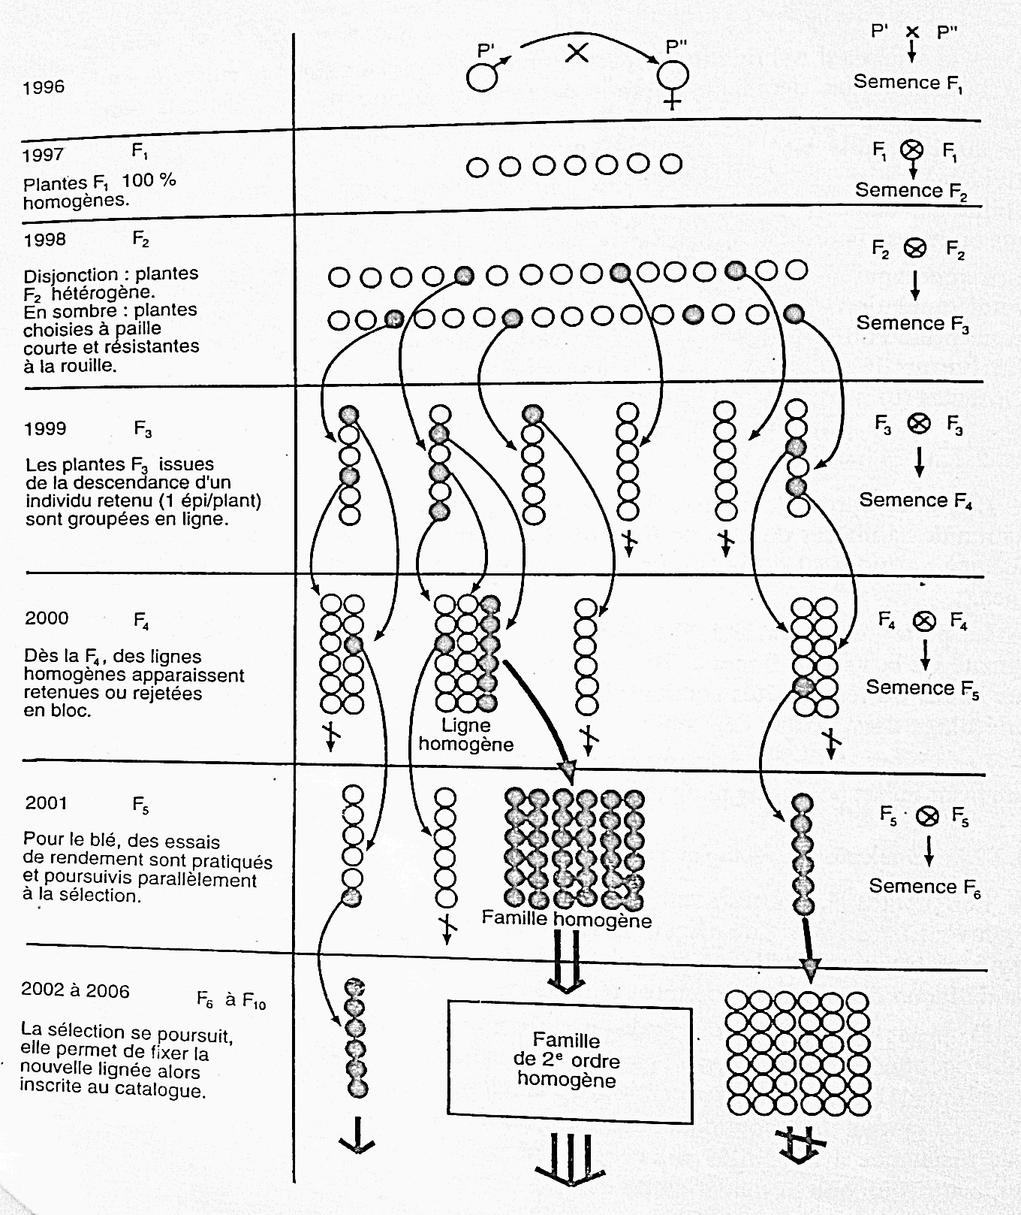

**Figure 1. *Sélection généalogique classique après hybridation (cas du blé).***

**4.1.2.2.4. Sélection généalogique différée**

Dans la méthode des populations hybrides (ou méthode « bulk » = vrac), la F2 est cultivée en mélange et ressemée en mélange jusqu'en F5 ou F6. Le pourcentage d'hétérozygotie diminue progressivement au cours des différents cycles d'autofécondation. La sélection individuelle est ensuite appliquée afin d'obtenir des lignées pures. Cette méthode est utilisée pour la sélection des variétés de blé résistantes au froid et aux maladies. La pression de sélection vis-à-vis de ces caractères est très forte ; ainsi, par exemple, on inocule artificiellement chaque génération avec l'agent pathogène, ce qui permet un tri d'ensemble sur la population. La méthode de la filiation unipare est une autre variante du système de sélection différée. Le choix n'est pas fait en F2, on retient au hasard un seul descendant par plante (minimum deux cents plantes): une graine par plante (SSD: Single Seed Descent) et non une lignée, et la F3 est ressemée en mélange. La sélection s'effectue après la quatrième génération dans un très grand nombre de génotypes. Cette méthode est utilisée pour la sélection de caractères marqués par le milieu : chez les plantes à cycles courts, à encombrement réduit (haricot, laitue, tomate).

**1.1.2.3. Le rétrocroisement**

Lorsque le gène recherché, trouvé chez un géniteur »parent donneur » dégradant sur le plan agronomique est à introduire dans le génotype d’un parent « receveur » de bonne valeur agronomique, la méthode de rétrocroisement (back-cross ou introgression) permet d'éliminer progressivement tous les gènes de géniteur, sauf le gène intéressant. Cette méthode est très utilisée pour introduire des caractères à hérédité simple dans un génotype déjà amélioré (gène de résistance gène de stérilité mâle, gène qui gouverne la teneur en un constituant bio*chimique). Prenons l’exemple (fig. 2) où le gène I de résistance au Fusarium du parent donneur, Lycopersicum pimpinellifolium, est introduit dans le Bon*inellifolium, est introduit dans le génotype d'une variété de tomate améliorée (Marmande par exemple), mais sensible (i//i) au fusarium. L'hybride F1, hétérozygote résistant issu du premier croisement (i//i x I//I)contient 50 % des gènes du receveur. Ce F1 est recroisé (premier recroisement ou BC1 avec le parent receveur (i//i): la descendance F” contient 50 % d'homozygotes sensibles (i//i) éliminés après inoculation artificielle du Fusarium et 50 % d'hétérozygotes résistants (I//i) chez lesquels la proportion en allèles du parent receveur est augmentée à 75 % (50 + 30). Ce taux passe à 87,5 % (50 + 72), 93,75 %, 96,8 % au cours de recroisements successifs, BC2, BC3, BC4

L'autofécondation des plantes résistantes (I//i) X (I//i) entraîne la disjonction des caractères (25 % i//i + 50 % l//i + 25 % I//I) et permet d'isoler des lignées résistantes II comptant des individus de contenu génétique quasi identique au parent receveur de bonne qualité agronomique.

Cette méthode permet de cumuler successivement dans une bonne variété commerciale plusieurs gènes de résistance monogénique, par exemple dans la tomate Roma, les gènes VFN de résistance à la Verticilliose, à la Fusariose et aux Nématodes à galles.

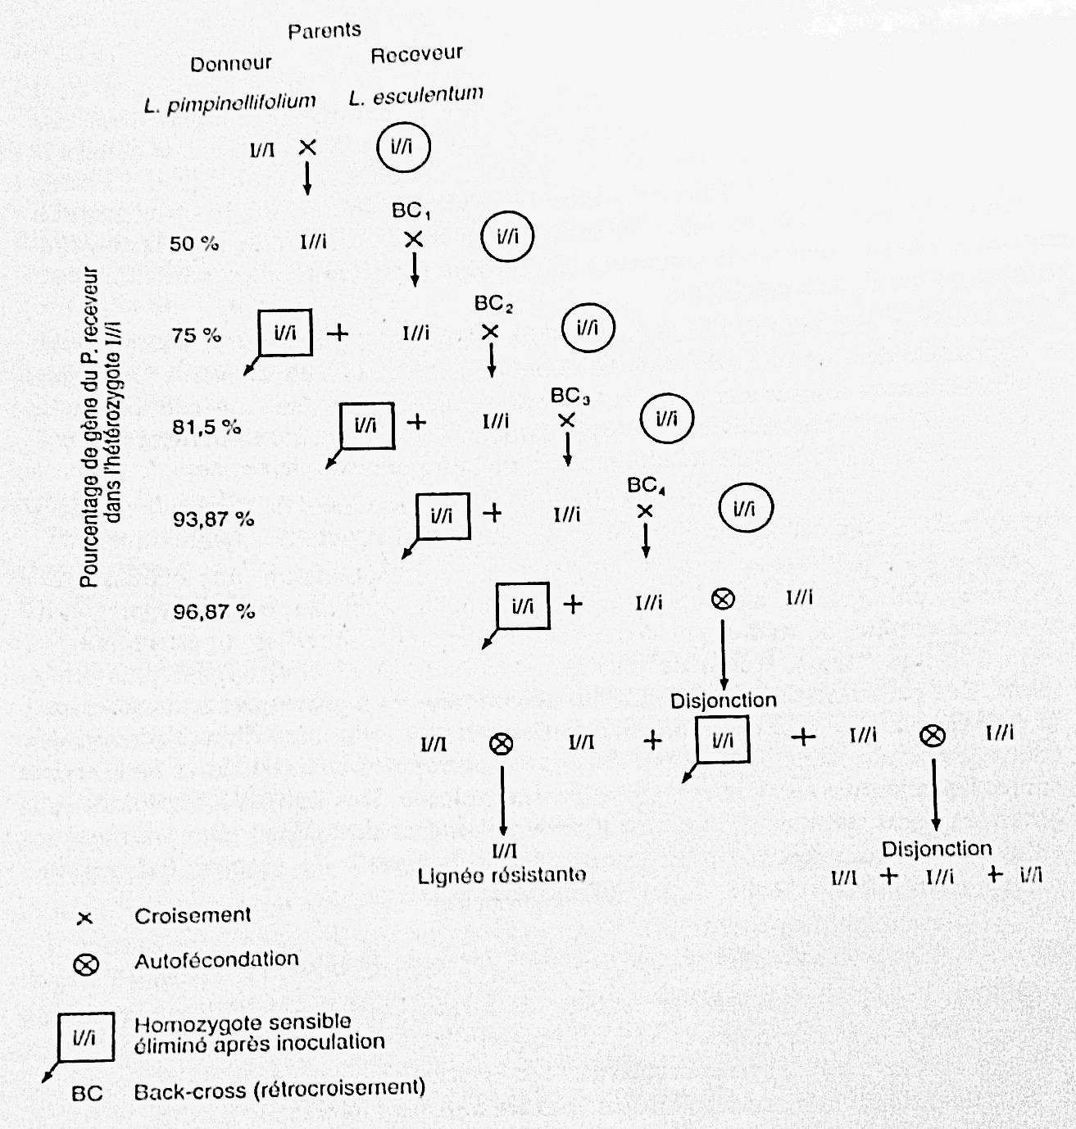

**Figure 2. Méthode de rétrocroisement dans le cas d'un allèle de résistance dominant**

**4.1.2.4. Hybridations interspécifiques**

**4.1.2.4.1. Hybridations interpécifiques naturelles –**

L'hybridation interspécifique naturelle a contribué à la création d'espèces nouvelles, notamment parmi les espèces cultivées (blé, colza, pomme de terre)

- Dans le cas du blé cultivé, il existe des espèces différentes du genre *Triticum :* citons une espèce tétraploïde T. turgidum (2n = 28 blé dur), une espèce hexaploïde, T. aestivum (2n = 42 blé tendre). Des études cytogénétiques indiquent que les blés tétraploïdes possèdent deux génomes A et deux génomes B (AA, BB). Le blé *hexaploide possede trois génomes (AA, BB,DD) c'est un hybride de T. turgidum (AA,BB)et de T.tauschii (génome DD).* et de T. tauschii (génome DD). Dans ces deux cas, l'hybridation a été suivie d’un doublement des chromosomes. En effet, les cellules mères des spores de l’hybride ABC ne peuvent subir la méiose, car les chromosomes très différents ne *ne s’apparient* pas de façon régulière, ce qui rend stérile ce type d'hybride. Le doublement des chromosomes des trois génomes (AA, BB.DD) rend l’hybride fertile, chaque croisement trouve son « partenaire »dans sa propre copie, et l'appariement méiotique est ainsi possible. On appelle amphiploide un hybride dont le stock de chromosomes a été doublé.

**4.1.2.4.2. L'hybridation interspécifique synthétique - Ses limites**

La création d'un hybride interspécifique peut se heurter à trois types d'obstacles d'ordre génétique :

* Le croisement est impossible (non concordance des dates de floraison, incompatibilité...). La technique de fusion des protoplastes permet de contourner ce type de barrière.
* Le zygote hybride n'est pas viable ou se développe en embryon non viable. La culture in vitre d'embryon immature permet de surmonter cet obstacle.
* L’hybride est stérile : la stérilité de l'hybride interspécifique n'est pas un obstacle chez les espèces à multiplication végétative, ce type d'hybridation étant intensivement utilisé en culture florale où elle a permis un élargissement des formes et des coloris (tulipe, géranium, rose, bégonia...). Dans ce type de culture la stérilité représente un avantage car elle augmente la durée de la floraison. La stérilité par contre, est un obstacle lorsque le produit récolté n'est pas « végétatif >> (comme les fleurs non fécondées ou les racines), mais est la graine pour la consommation ou la production de semences. La fertilité est alors rétablie artificiellement en traitant les F1 à la colchicine.

La colchicine est un alcaloïde qui possède la propriété d'empêcher, à faible dose, la formation du Museau de division en début de mitose. Les chromatides identiques se séparent sans migrer aux pôles et le noyau se reconstitue dans une cellule dont le stock de chromosomes devient multiple de deux (2n4n). Le traitement à la colchicine se fait par trempage de méristèmes, de bourgeons ou de racines.

On obtient ainsi le doublement artificiel des chromosomes de l'hybride ; le nouvel hybride fertile est appelé hybride amphiploide (ou alloploide) synthétique.

*Remarque* par rapport à la cellule diploïde correspondante, une cellule polyploïde est plus grande, avec un pourcentage plus élevé en eau, ce qui, au niveau de la plante entière, se traduit par des appareils végétatifs (feuilles, tiges, racines) et reproducteurs (fleurs, fruits) de plus grand volume et se développant plus lentement. Ces caractéristiques ont induit les sélectionneurs à provoquer artificiellement la polyploïdie à l'aide de la colchicine dans des programmes d'amélioration des fourrages (trèfle violet, ray grass, betterave fourragère) et aussi de la betterave à sucre. La betterave sucrière est normalement diploïde. Des lignées tétraploïdes sont obtenues après traitement a la colchicine de plantules diploïdes ; elles sont ensuite croisées avec des lignées diploïdes de façon à rétablir la vigueur hybride des plantes issues de la semence F, triploïde commercialisée.

**4.1.2.4.3. Un exemple d'hybride amphiploide intergénérique : le triticale**

Le triticale est une minuscule espèce céréalière créée par l'homme. C'est un amphiploide issu du croisement blé x seigle. Cet hybride associe la rusticité du seigle et des propriétés agronomiques du blé (exemple : résistance à la verse) ; il est de bon rendement et de composition en acides aminés intéressante.

Des triticales de première génération ont été obtenus en traitant à la colchicine l'hybride (ABR) entre blé: *Turgidum* tétraploïde (AA, BB) X seigle : Secale (RR). Ces triticales premiers sont peu intéressants ; les variétés cultivées sont des triticales de deuxième génération qui résultent de croisements complexes entre (AA.BB. RR) et blé hexaploide, par exemple.

**11.2.5. Les hybrides F1**

L’utilisation de variétés hybrides F1 connait un large succès pour les plantes allogames chez lesquelles la création de variétés lignées pures est incompatible avec une bonne productivité. La « vigueur hybride » peut également être recherchée chez les plantes autogames : elle se traduit par une croissance végétative plus importante que celle des lignées pures parentales ; cette augmentation de la biomasse se manifeste par des rendements supérieurs. Les hybrides F1, hétérozygotes, présentent aussi l'avantage de cumuler les caractères dominants des deux parents (résistance aux maladies, résistance au froid, précocité...).

C'est surtout chez la tomate que les nouveaux cultivars F1 connaissent un développement considérable, ceci en relation étroite avec son coefficient de multiplication élevé (nombre de graines par pied fécondé) alors que pour le haricot il est très faible (= 20). Quant aux céréales, des variétés de blé hybrides ont été mises sur le marché mais elles n'ont pas démontré leur supériorité.

La production de variété commerciale d'hybride F1 à grande échelle, se heurte a des obstacles techniques et surtout économiques. En effet, la castration manuelle, encore envisageable sur des fleurs assez grandes de tomate, est impraticable sur les fleurs de blé. Pour les céréales, plusieurs années de recherche afin d'utiliser la castration génétique n'ont pas donné les résultats escomptés et l'utilisation de la castration chimique par des « gamétocides » est la voie la plus rapide pour la production de semences hybrides. Le coût de la semence reste cependant élevé : il ne pourrait être compensé que par une augmentation de 20 % du rendement. Pour les producteurs de blé, se surajoute une deuxième contrainte économique : celle de se réapprovisionner annuellement en semence, la variété hybride de F, étant infixable à la différence de la lignée pure (en F2, la disjonction apparaît).

*Remarque* : les gamétocides provoquent des perturbations de la gamétogenèse mâle : les microspores dégénèrent avant la différenciation du pollen, ou l'anthère reste indéhiscente et le pollen n'est pas libéré. On les utilise par pulvérisation foliaire sur les pieds femelles courant montaison.

***3.3. 3. Amélioration des plantes allogames***

**3.3.3.1. Les variétés populations**

Une population d'une espèce cultivée de plantes allogames est hétérogène : elle est constituée d'un nombre infini de génotypes hétérozygotes, d'individus différents entre eux, mais ayant des caractères communs (fréquence élevée de gènes).

Les variétés populations sont encore commercialisées en semence potagère (poireau, oignon, choux, carotte nantaise...). L'entretien des populations est effectué par sélection massale (ou fermière) : plusieurs individus d'élite d'un lot de graines sont choisis pour la reproduction, interfécondés, et leur descendance - la semence commerciale améliorée est ressemée en mélange. Cette méthode de sélection dirigée est très voisine de la sélection naturelle ; mais la variabilité qu'elle conserve au sein de la population, si elle reste encore appréciée du jardinier-amateur (par exemple: échelle de précocité de récolte) n'est plus compatible avec une culture maraichère professionnelle. Celle-ci, de plus en plus mécanisée, nécessite en effet une récolte homogène.

**3.3.3.2. Les variétés hybrides**

La multiplication du meilleur génotype isolé, fixé à l'état homozygote comme chez les autogames, n'est pas réalisable chez les allogames. La supériorité de l'individu d'élite, repéré dans la population allogame, tient à la rencontre heureuse de deux génomes complémentaires. Ce sont donc les gamètes qui ont donné naissance à cet individu performant qui, par leur combinaison, étaient intéressants. Par contre, les gamètes que cet individu, très hétérozygote, transmettra à sa descendance, risquent d'être très différents (disjonction des caractères). On appelle hétérosis la vigueur observée chez l'individu hétérozygote : l'hétérosis est dit infixable puisqu'il ne peut être transmis à la descendance de façon régulière.

Le principe de la sélection chez les allogames est donc de rechercher les meilleures combinaisons de gamètes, susceptibles de donner naissance à un hybride performant. Le choix se fait donc une génération plus tôt que pour la sélection massale. La meilleure combinaison doit être reproductible de façon à fournir une récolte de plantes hybrides homogènes.

La création de variétés de maïs hybride (1930) a connu un immense succès et a permis l'extension de sa culture. Depuis, le modèle maïs est appliqué à de nombreuses plantes (même les autogames) de cultures fourragères (luzerne, trèfle, dactyle), potagères (oignons, carotte, choux, concombre, endive) et florales (pélargonium, pétunia, bégonia, primevère, impatiens, pensée).

**3.3.3.2.1. Les lignées pures parentales**

Le choix de gamètes parentaux complémentaires implique la création de génotypes homozygotes fixés par autofécondation.

**• Obtention des lignées et baisse de vigueur**

Les parents choisis sont amenés à l'état homozygote par autofécondation. Ce régime de reproduction « contre-nature », dans la mesure où il est réalisable, se traduit par une chute de vigueur (effet « inbreeding »). La perte de vigueur dépend des espèces : chez la carotte, elle chute très vite au bout de 2 à 3 cycles d'autofécondation : le chou-fleur, par contre, peut être amené à 6 cycles et certaines espèces peuvent même être utilisées comme les autogames en variété lignée pure.

Cette dépression consanguine s'explique par la mise à jour de caractères récessifs indésirables (voire même létaux *) et, à l'inverse de l'hétérosis, par la perte de complémentarité de deux génomes. Chez le maïs, 6 à 8 cycles d'autofécondation imposés à des variétés produisant de 30 à 40 q/ha font chuter le rendement à 5-10 g/ha.

• **Difficultés de l'autofécondation**

* Chez les allogames préférentes (mais), l'autofécondation forcée est techniquement réalisable ; facile chez le maïs (monoïque) où il suffit de protéger par ensachage la fleur femelle de tout allopollen, et à maturité de secouer le panicule mâle sur les fleurs femelles. La contrainte d'isolement est très forte chez ces allogames facultatives : elle est réalisée sous serre ou sous tunnel « insect-proof »
* Chez les allogames strictes, l'autofécondation est théoriquement impossible. Dans le cas de plantes autostériles comme le trèfle blanc, des croisements consanguins frère X seur pratiqués pendant trois ou quatre générations, homogénéisent les génotypes. Chez les choux, l'auto-incompatibilité pollen-style tardive peut être déjouée en déposant du pollen d'une fleur épanouie (du même pied) dans un bouton floral : « fécondation bouton >>

D'autres techniques peuvent être utilisées pour contourner l'auto-incompatibilité, par exemple l'application préalable de chocs électriques sur le stigmate ou l'autopollinisation en ambiance humide ou enrichie en CO2.

Dans le cas de plante dioïque comme l'asperge, l'haplodiplométhode permet d'obtenir des lignées. Cette méthode rapide peut être également utilisée chez d'autres espèces non dioïques.

• **Choix des lignées**

Les parents sont sélectionnés d'après leur valeur intrinsèque (ou aptitude spécifique), mais surtout d'après leur aptitude générale à la combinaison ; il n'existe pas de corrélation entre ces deux aptitudes (fig. 4).

Le testage des lignées est effectué en cours d'autofécondation (au troisième cycle): on croise chaque plante avec un «testeur » commun choisi parmi les lignées ou les hybrides. Le meilleur matériel retenu est alors amené à l'homozygotie.

Toutes les lignées retenues sont ensuite croisées deux à deux : « test diallèle » ; chaque lignée sert alternativement de mâle puis de femelle, ceci afin de choisir les deux génomes à combiner et le sens du croisement pour la réalisation de l'hybride F1.

Les meilleurs hybrides sont obtenus avec des parents d'origines très éloignées.

***Remarque*** : comme pour les lignées de plantes autogames, on peut introduire dans des lignées d'allogames, par rétrocroisement, des gènes dominants ou même récessifs (à introduire alors dans les deux lignées parentales) à partir de géniteurs intra ou interspécifiques.

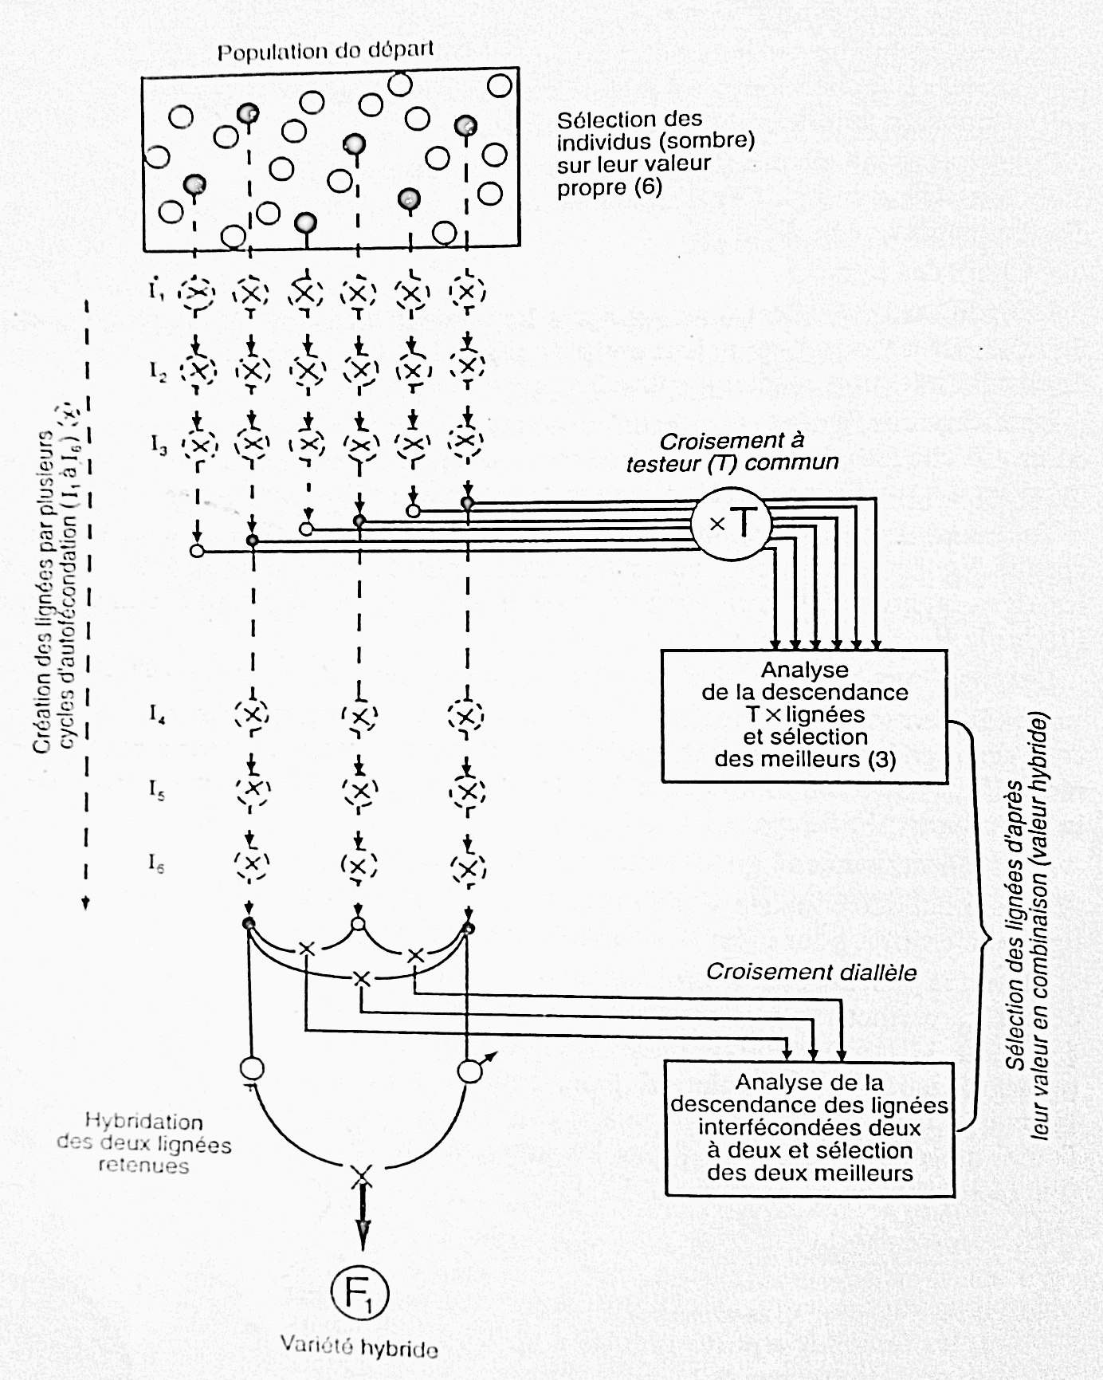

**Figure 4. *Sélection des lignées parentales de l'hybride F1***

**• Amélioration des lignées : méthode de la sélection récurrente**

Cette méthode consiste à améliorer le matériel de départ, dont on tire ensuite les lignées à croiser, pour créer des variétés hybrides nouvelles.

Plusieurs générations de croisements au hasard, des individus de la population de départ Po, permettent d'augmenter le nombre de recombinaisons de gènes (brassage de gènes). L'introduction de matériel génétique nouveau (par exemple des géniteurs sauvages) enrichit la population. Dans cette nouvelle diversité, plus large, les individus d'élites repérés, interfécondés, constituent une nouvelle population Pl améliorée, dans laquelle seront tirées les nouvelles lignées. Plusieurs cycles de sélection récurrente peuvent se succéder.

**3.3.3.2.2. Le croisement dirigé**

Le sens du croisement est dirigé par le sélectionneur qui choisit parmi ses lignées, les femelles « porte-graines » et les mâles « pollinisateurs ». Le travail du créateur ne s'arrête pas à la mise au point de la bonne formule hybride Il doit mettre au point également un système d'hybridation conciliable avec la production (puisque c'est la semence hybride qui est commercialisée) car castration et pollinisation manuelle à grande échelle sont de moins en moins envisageables : et ceci. bien sûr, en excluant tout risque d'autofécondation résiduelle des parents : les plantes <<inbreed » sont tolérées de 2 à 5 %.

• **Différentes méthodes d'allogamisation**

L'auto-incompatibilité pollinique naturelle peut être utilisée dans un système de production où l'hybride est cultivé pour la consommation d'organes végétatifs (non producteur de graines, par exemple pour des espèces fruitières). Ce système rend difficile la perpétuation des lignées parentales.

Les castrations provoquées :

- la castration mécanique qui élimine le pollen est très efficace mais d'un cout élevé. Aussi est-elle réservée à certaines espèces très prolifiques (tomate) ou à semences chères (fleurs) et aux espèces monoïques (maïs);

- la castration chimique qui détruit le pollen est utilisée assez rarement, sauf pour le blé et sur cucurbitacées.

Ces méthodes permettent la création d'hybrides producteurs de graines.

• La stérilité mâle Chez les lignées femelles, mâles stériles, le pollen n'est pas formé ou inactif. La stérilité mâle très efficace a deux origines :

- la stérilité mâle génique, naturelle, monogénique (ms//ms) est utilisée rarement (chez certaines espèces florales). Récessive, elle doit être associée à un gène marqueur, par exemple l'hypocotyle vert chez la tomate ; elle reste souvent inexploitable car s'accompagne de déficience ;

- la stérilité nucléo-cytoplasmique (ou cytoplasmique) est utilisée fréquemment (maïs, luzerne, betterave, carotte, oignon). Elle est engendrée par une interaction entre les gènes nucléaires et le cytoplasme (mitochondrie). Elle se manifeste quand un gène de stérilité récessif est à l'état homozygote (ms//ms) dans un cytoplasme << stérilisant » (S) que l'on oppose au cytoplasme « normal » (N). Les lignées femelles, A mâle-stériles, sont obtenues après quatre à cinq ans, en introduisant par rétrocroisement le génotype de la lignée femelle dans un cytoplasme S mâle-stérile, le donneur étant le plus souvent très éloigné. L'hérédité du cytoplasme S étant maternelle, l'hybride F1 (A  [♀](https://fr.wikipedia.org/wiki/%E2%99%80) X B ♂) peut être selon son génotype mâle fertile (S ms//MS) ou non (S ms//ms). La fertilité de l'hybride peut alors être restaurée, dans le cas de la production grainière, en utilisant une lignée mâle B restauratrice de la fertilité (MS//MS). Une autre difficulté réside dans la multiplication de la lignée femelle A mâle stérile (sauf, bien sûr, si elle peut être multipliée végétativement), son autofécondation étant impossible. La technique consiste à croiser la lignée A (S ms//ms) avec un « mainteneur » : (N ms//ms), c'est-à-dire sa version mâle isogénique mais à cytoplasme normal (S ms//ms X N ms//ms Sms//ms).

*Remarques :* Très souvent les fleurs femelles mâle-stériles sont faiblement attractives pour les insectes qui les délaissent au profit des fleurs bisexuées.

- Dans le cytoplasme « stérilisant » S les mitochondries auraient un débit énergétique insuffisant au déroulement d'une gamétogenèse normale.

**. La pollinisation**

Le transport de l'allopollen du parent mâle vers le parent femelle est assuré par le vent pour les espèces anémogames (blé, maïs, graminées fourragères) ou par les insectes pour les espèces entomogames (trèfle, luzerne, carotte, choux).

**-** Dans le cas de plantes anemogames hybridees en champs, on alterme par exemple, deux rangées de la variété femelle A avec une rangée de la vante male B. Le champ de production est entouré de plantes B pollinisatrices (fig.5)

- Dans le cas de plantes entomogames sous abris (ou même en champs de production : luzeme), les insectes pollinisateurs sont apportes : ils doivent supporter les conditions de confinement. L'élevage de l'abeille domestique étant bien maitrise, c'est elle qui est la plus utilisée : les ruches sont apportées au début ou un peu avant la floraison (d'autres insectes, mouches, bourdons, sont également utilisés).

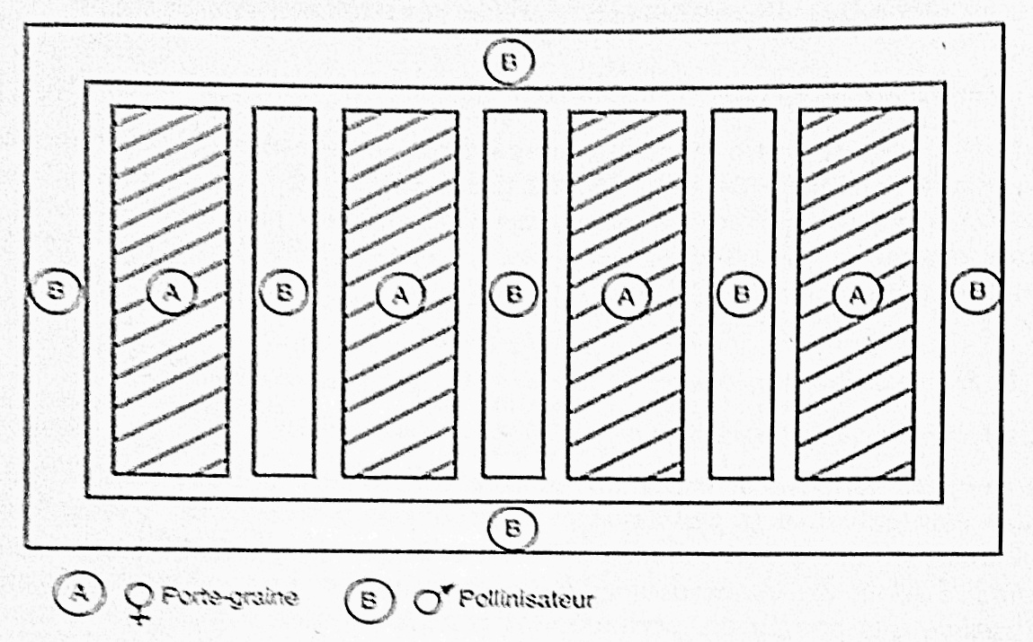

**Figure 5. Realisation de semence hybride commerciale en champs de production**

**• Les variétés hybrides**

Les variétés hybrides simples F1 sont obtenues sous contrôle total de la pollinisation. La vigueur, mais aussi l'homogénéité de la culture, qui permet de planifier la production, ont fait le succès des Fl. Pour l'obtenteur, le Fl présente un autre avantage : une protection contre le vol, car lui seul connait le secret des lignées. Le prix de revient de la semence F1 est très élevé, pour la pensée par exemple, le prix de vente de la semence F1 est de 50 000 Flkg en 1998. contre 6 000 F/kg pour la semence non hybride : pour le petunia la semence F1 vaut 153 000 F/kg contre SOO Fkg pour la semence non hybride.

Pour le maïs la multiplication des lignées parentales  «  inbreeds » peu productives était si couteuse que l'hybride simple A B n'était pas commercialisé mais recroise avec un hybride simple (Cx D ) ou une lignée pure F. la semence d'hybride double (AX B) X (CX D) ou d'hybride trois voies » (AXB) X F étant Commercialisée, sa production se faisant avec un rendement normal mais avec une récolte moins homogène que pour un hybride simple. Actuellement, les variétés modernes sont de plus en plus des hybrides simples, issues du croisement de lignées pures plus productives.

**3.3.3.2.3. Le croisement libre : les variétés synthétiques**

La plupart des variétés constitutives des fourrages et des gazons (graminées et légumineuses) sont des variétés synthétiques.

Une variété synthétique résulte du croisement panmictique * de plusieurs (5 à 7) lignées ou clones sélectionnés d'après leurs valeurs intrinsèque et hybride. Ce schéma s'applique à des plantes très fortement hétérozygotes. La disposition des plantes ne se fait pas au hasard, mais selon un schéma rationnel (**par exemple fig. 6 en hexagone**) assurant à chaque individu la possibilité d'être également pollinisé par les autres : diagramme polycross. Chaque plante située au centre de l'hexagone a une probabilité comparable de recevoir du pollen de chacune des six autres.

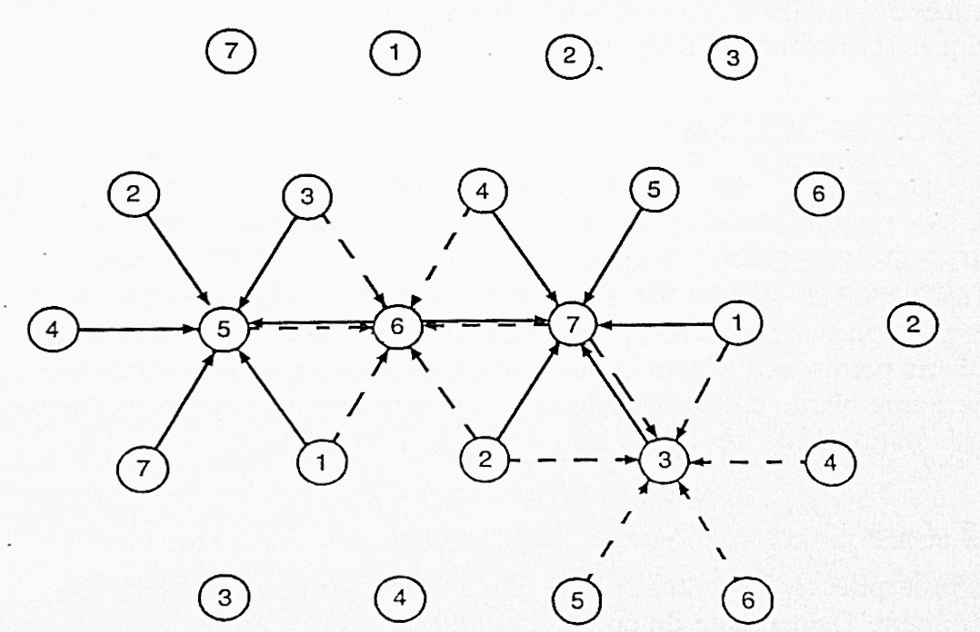

**Figure 6. *Diagramme polycross pour réaliser une semence de variété synthétique à partir de sept lignées.***

Chez ces espèces, très hétérozygotes, la dépression consanguine est telle qu'il est même impossible de commercialiser la semence de première génération obtenue par le croisement polycross. Un volume suffisant de semence est obtenu après la deuxième ou la troisième multiplication, le niveau de la population étant encore maintenu fortement hétérozygote.

# 4. La voie biotechnologique

On oppose les méthodes dites nouvelles de sélection aux méthodes dites classiques ou conventionnelles qui sont toujours largement utilisées avec succès par les maisons de sélection. Sion Les méthodes modernes font appelle à la culture in-vitro des cellules et des tissus végétaux regroupés sous le terme de biotechnologie. Ce sont la fusion de protoplastes, la régénération de plantes haploïdes et le génie génétique. Ces techniques de laboratoire sont une aide à la sélection, même si leurs retombées agronomiques sont encore parfois incertaines.

## 4.1. Transfert de gènes

Les techniques du génie génétique ont pour but de transférer un gène intéressant d'un «donneur » appartenant à n'importe quelle espèce (espèce végétale différente, espèce animale, espèce bactérienne) dans l'information génétique d'une espèce végétale réceptrice qui ne le possède pas. Le végétal ainsi transformé est appelé plante « transgénique » (fig. 3).

### 4.1.1. Etapes de la transgenèse

#### 4.1.1.1. Repérage et isolement du gène d'intérêt chez le donneur

Le donneur intéressant possédant le caractère recherché étant identifié, il faut extraire son information génétique et la découper en fragments. Les techniques d'isolement utilisent des enzymes (endonucléases de restriction) capables de découper l'ADN des chromosomes à des endroits bien précis. Des techniques de purification très complexes permettent d'extraire uniquement le gène intéressant (sondes moléculaires).

#### 4.1.1.2. Clonage du gène

Le gène isolé doit être multiplié en grande quantité par le biais d'une bactérie (bactérie de clonage).

Chez les bactéries, en plus du chromosome circulaire normal, existent des sortes de minichromosomes, petites molécules d'ADN circulaire appelées plasmides (fig. 3). On peut couper ces plasmides par des enzymes de restriction et insérer le gène isolé dans le plasmide qui devient un plasmide recombiné. Les bactéries (E. Coli les plus souvent utilisées) contenant le plasmide recombiné sont cultivées ; en se multipliant elles multiplient le gène sélectionné (clonage jusqu'à plusieurs millions d'exemplaires) (fig. 3). Là encore, des techniques de purification complexes permettent d'isoler les bactéries transformées.

#### 4.1.1.3. Transfert du gène

Le gène est introduit dans la plante receveuse par un vecteur biologique ou par une technologie d'insertion directe.

**• Transfert biologique**

La bactérie de clonage n'est pas apte à transférer directement le gène dans la plante ; un vecteur est indispensable.

Les vecteur les plus courants utilisés sont des bactéries parasites des plantes du genre Agrobacterium : *Agrobacteriumtumefaciens* ou *Agrobacteriumrhizogenes*.

A. tumefaciens est une bactérie du sol qui provoque une tumeur au collet, le crown-gall : A. rhizogenes est une autre espèce parasite qui provoque un développement pathologique de formations racinaires : hairyroot.

Ces agents pathogènes parasitent les plantes d'une manière curieuse, en insérant une partie de leur ADN (T-DNA) dans les chromosomes de la plante. Cet ADN « parasite » est porté par un plasmide de l'Agrobacterium ; plasmide Ti d'A tumefaciens. Lorsque le T-DNA est incorporé au génome de la cellule végétale, il fonctionne, conférant à la cellule le caractère tumoral et la propriété de synthétiser des opines. Les opines produites par les cellules tumorales de la plante sont utilisées par les bactéries pathogènes pour proliférer..

Il est possible de recombiner le plasmide Ti d'agrobactérium, c'est-à-dire d'introduire dans la région du T-DNA le gène intéressant qui vient d'être cloné. L'Agrobacterium, naturellement, introduira dans l'ADN de la plante le gène d'intérêt (le transfert peut être réalisé sur des protoplastes, des cultures de tissu ou d'organe ou une plante entière).

On utilise pour le transfert des souches d'Agrobacterium « désarmées » chez lesquelles le fragment du T-DNA ne comporte plus de gènes tumoraux

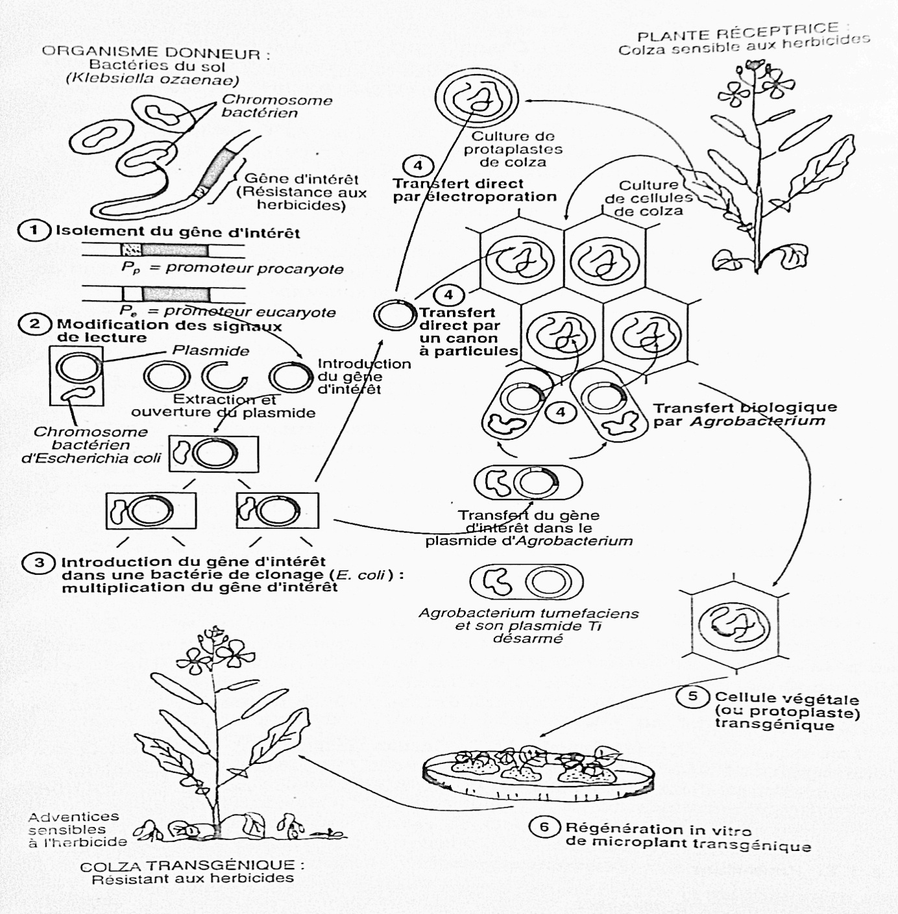

**Figure 5. Les différentes étapes de la transformation génétique.**

**• Transfert direct**

Les monocotylédones étant de façon générale résistantes au crown-gall, d'autres technologies sont utilisées : le gène par exemple peut être injecté dans les cellules de la plante réceptrice en culture à l'aide d'un canon à particules ou dans des protoplastes par utilisation de chocs électriques (électroporation). Le pourcentage de réussite est faible ; cependant grâce à ces techniques, les céréales de grande culture telles que maïs, orge, blé, riz ont été transformées pour la première fois.

#### 4.1.1.4. Accompagnement du gène

Le gène transféré, pour pouvoir s'exprimer dans la plante doit être accompagné d'un système de régulation : en amont un promoteur (qui assure l'initiation de la lecture) et en aval un terminateur (qui assure la fin de lecture).

Le gène est aussi très souvent accompagné d'un gène marqueur de façon à pouvoir détecter les cellules transgéniques en les cultivant sur un milieu discriminant (par exemple un gène de résistance à un antibiotique).

#### 4.1.1.5. Régénération de la plante transgénique

La régénération d'une plante entière à partir des cellules transformées n'est pas aisée : on se heurte souvent à un faible taux de régénération (surtout chez les monocotyledones). Par la suite le sélectionneur devra vérifier que le gène s'exprime et se transmet à la descendance.

### 4.1.2. Intérêt agronomique

Depuis plus de dix ans les principaux caractères introduits par transgénèse concernent les résistances aux herbicides (49 %), la stérilité mâle (18 %) et la résistance aux insectes (13 %). Ces résultats ont été principalement obtenus sur mais! (28 %), colza (28 %) et tabac (16 %).

La mise sur le marché de ces organismes génétiquement modifiés surveillée en France par la commission du génie biomoléculaire. Pour chaque plante transgénique soumise à autorisation de mise sur le marché mission évalue les risques de toxicité, les risques alimentaires, allergiques, écologiques et économiques.

## 4.2. Haplodiploïdisation

La culture *in vitro* de cellules haploïdes (cellules sexuelles) permet de régénère une plante haploïde. La culture d'anthère (androgenèse) a été la première mise au point. Elle donne naissance à une plante d'origine uniquement paternelle ou plante sans mère (orge, blé, asperge, pétunia, pomme de terre). Il est possible également partir d'ovule vierge (gynogenèse) d'obtenir une plante uniquement maternelle ou plante sans père (betterave à sucre, tabac, gerbera, courgette).

Cette technologie présente des avantages en amélioration :

* le génome parfaitement lisible permet de déceler des mutations récessives induites par mutagenèse artificielle,
* la plus grande retombée agronomique est celle de l'haplodiplométhode. Par doublement à la colchicine du stock chromosomique de la plantule haploïde, on obtient une plante diploïde homozygote. Cette méthode permet de fixer des lignées directement et rapidement, avec un gain de trois à quatre ans. Elle est utilisée pour la sélection de nouvelles variétés de colza, d'orge, de blé... C'est ainsi qu'une nouvelle variété de blé tendre, « Florin», a été inscrite en 1985 au catalogue officiel français.

**4.3. La fusion de protoplaste**

La fusion de protoplaste ou hybridation somatique consiste à la fusionner le contenu de deux cellules somatiques d’espèces différentes ; elle permet d’obtenir des recombinaisons génétiques nouvelles irréalisables par reproduction sexuées : des recombinaisons nucléaires mais aussi des recombinaisons cytoplasmiques (chloroplastiques et mitochondriales).

**CHAPITRE V. SELECTION ET AMELIORATION ASSISTEES PAR MARQUEURS MOLECULAIRES**

L’amélioration des plantes peut être définie comme l’art et la science de la création de variétés. C’est la façon de construire une variété selon certaines règles issues de connaissances biologiques, génétiques, biométriques, et économiques. Il s’agit essentiellement d’augmenter la production quantitative et qualitative des plantes. La méthodologie de sélection a bénéficié du concept de la ligné pure, elle a ensuite pris en compte les avancées de la génétique quantitative. Progressivement, les techniques d’hybridations interspécifiques de biologie cellulaire et moléculaire ont été utilisées

**1. La sélection massale**

Depuis les débuts de la culture des végétaux, l’homme a réalisé un choix de certaines plantes qui convenaient mieux à ses goûts, épis plus gros, fruits plus précoces, etc.…. Lorsque les plantes ainsi choisies dans une population hétérogène participent seules à la réalisation de la génération suivante, on parle de sélection massale. La conduite de cette technique pendant plusieurs années permet d’obtenir une variété naturelle, différente de la plante de départ, adaptée au milieu.

**2. La sélection généalogique**

C’est la sélection généalogique qui progressivement perfectionnée et adaptée, s’est généralisée. La sélection a lieu en même temps que l’homozygotie se réalise avec un suivi individuel de chaque descendance permettant de conserver la généalogie et de tenir compte des informations en provenance des apparentés pour réaliser la sélection. En partant d’une F2 très hétérogène, des autofécondations successives et des éliminations importantes aboutissent à la création d’une lignée très fortement homozygote pour ses caractères. Si elle présente des caractères intéressants, cette lignée sera déposée à l’inscription et deviendra une variété commerciale. A partir de la F5 (ou F6), les descendants les plus homogènes sont récoltés en mélange ; il est possible de faire des essais en parcelle dans le lieu de sélection et d’autre lieu : le rendement, caractère le plus affecté par le milieu peut être étudié .

**3. La sélection récurrente (Back cross ou rétrocroisement)**

Lorsque le gène recherché, trouvé chez un géniteur (parent donneur) dégradant sur le plan agronomique est à introduire dans le génotype d’un parent (receveur) de bonne valeur agronomique, la méthode du rétrocroisement permet d’éliminer progressivement tous les gènes du géniteur, sauf le gène intéressant. Cette méthode de sélection vise à introduire solidement un caractère, par exemple, plusieurs gènes de résistance à une maladie, pour aboutir à la création d’une nouvelle population qui sera utilisée comme matériel de départ. Selon que la qualité à transférer est dominante ou récessive, on devra ou non, intercaler dans ces back cross quelques générations d’autofécondation de manière à s’assurer que l’on a bien gardé les hétérozygotes porteurs des gènes intéressants.

**4. La méthode S.S.D (Single Seed Descent) ou sélection unipare**

Cette méthode utilisée pour la sélection des plantes à cycle court, s’applique peu chez les céréales [47]. Pendant six à sept générations, le sélectionneur prélève une graine par plante et la ressème. Il garde ainsi un exemplaire au moins de chaque plante de la population de départ [46]. Cette méthode consiste à différer la sélection après quelques générations d’autofécondation en ne rendant qu’un descendant par plante F2 [44].

**5. La méthode de Bulk**

Dans la méthode des populations hybrides (ou méthode Bulk= Vrac), la F2 est cultivée en mélange et ressemé en mélange jusqu’en F5 ou F6. Le pourcentage d’hétérozygotie diminue progressivement au cours des différents cycles d’autofécondation. La sélection individuelle est ensuite appliquée afin d’obtenir des lignées pures. Au cours des générations de fixation, on effectue une sélection massale en appliquant des pressions de sélection pour des caractères d’importance économique. On peut, par exemple augmenter la fréquence des génotypes tolérants aux maladies en soumettant le Bulk à une pression parasitaire importante.

**5. Apport des marqueurs moléculaires à l’amélioration**

L’essor des techniques de marquage moléculaire au cours des dernières années a induit des changements considérables dans plusieurs branches de la biologie, notamment la biologie moléculaire (clonage positionnel), la génétique évolutive (cartographie comparative), la génétique quantitative (détection et identification des locus contrôlant les caractères quantitatifs (QTL)) et l’amélioration des espèces (sélection assistée par marqueurs). Le développement considérable des marqueurs moléculaires au cours des dernières décennies a permis une meilleure compréhension du génome de blé et la cartographie de plusieurs dizaines de locus liés aux résistances aux maladies et insectes

D’une façon large, la sélection assistée par marqueurs correspond à toute forme possible d’utilisation des marqueurs dans le processus d’amélioration. Les principales applications pour le sélectionneur sont : l’identification du matériel, la gestion des ressources génétiques, la conduite des rétrocroisements, la construction de génotypes, la prédiction de l’hétérosis, la prédiction des valeurs génotypiques et la conduite de la sélection récurrente

L’amélioration des résistances aux maladies et aux insectes chez le blé, *via* les marqueurs moléculaires associés aux gènes cibles, contribuera à l’amélioration du rendement de cette culture céréalière à grande importance économique. Contrairement aux marqueurs traditionnels (morphologiques et biochimiques), les marqueurs moléculaires ne sont pas influencés par les fluctuations de l’environnement et sont indépendants de l’organe analysé et du stade de développement de la plante.